≪エーカラヴィヤの親指≫

総合プロデューサー 船津 和幸
構想・演出 ジェーハン・マネークショウ
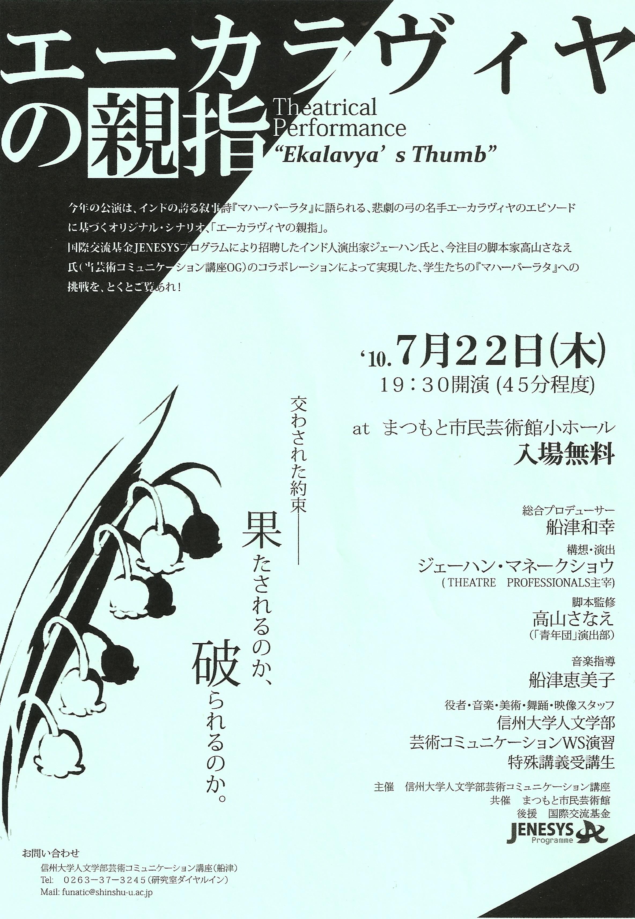
脚本監修 高山 さなえ
音楽指導 船津 恵美子

演劇グループ
エーカラヴィヤ 海野貴之
ドローナ 竹内望美
少年ドローナ 久保田絢
ドゥルパダ 青木智代
少年ドゥルパダ 丹澤美緒
アシュヴァッターマン 江連百香
アルジュナ 土田優花
猟犬 小松源之介
パラシュラーマ 横山ゆりな
コロス 高村泉・杉山美穂
野中毬菜

音楽グループ
編曲・シンセサイザー 吉田翔
ピアノ 佐伯直子・宮崎風信子
ギター 神谷 洋輔
その他
ダンス 西澤朱織・飯田真紀子・堀内咲紀
美 術 新藤茜・辻麻衣子・高橋美菜希
茂原菜保子・千木良麻理
岡田和奈佳・松本春花
映 像 宮澤圭・宮腰理沙・松嶋梢
横山美里・大池雅
クラリネット 久下友己
マンドリン 近藤 美森
パーカッション 川田亮
フルート 青柳亜弥子
ベース 手塚麻莉奈
タンブーラ 柴田悠紀

主催 信州大学人文学部芸術コミュニケーション講座
共催 まつもと市民芸術館
後援 国際交流基金

